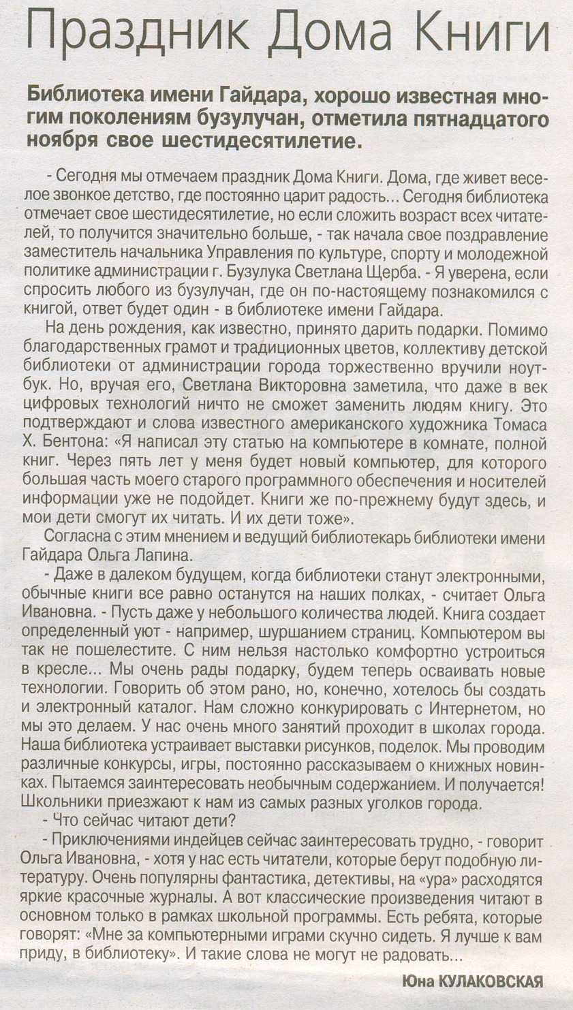

Кулаковская Ю. Праздник Дома Книги // Вести от «Партнера».- 2012.- 21 ноября.- С. 7.

